La estructura del ADN
Erwin Chargaff analizó las base nitrogenadas del ADN en diferentes formas de vida, concluyendo que, la cantidad de purinas no siempre se encontraban en proporciones iguales a las de las pirimidinas (contrariamente a lo propuesto por Levene), la proporción era igual en todas las células de los individuos de una especie dada, pero variaba de una especie a otra.
Los experimentos de Hershey-Chase probaron que el ADN era el material genético pero, no como el ADN conformaba los genes. El ADN debía transferir información de la célula de origen a la célula hija. Debía también contener información para replicarse a si mismo, ser químicamente estable y tener pocos cambios. Sin embargo debía ser capaz de cambios mutacionales. Sin mutaciones no existiría el proceso evolutivo.
Muchos científicos se interesaron en descifrar la estructura del ADN, entre ellos, Francis Crick, James Watson, Rosalind Franklin, y Maurice Wilkins.
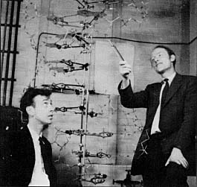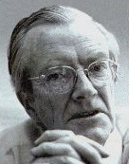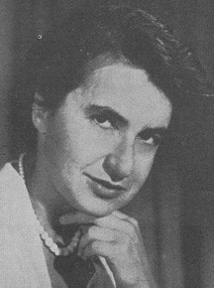

El modelo de Watson y Crick
A fines de Febrero de 1953, Rosalind Franklin, escribió en su cuaderno de notas que la estructura del ADN tenía dos cadenas, ya antes había deducido que que los grupos fosfatos se encontraban en el exterior y que el ADN existe en dos formas........
Watson y Crick eran investigadores teóricos que integraron todos los datos disponibles en su intento de desarrollar un modelo de la estructura del ADN. Los datos que se conocían por ese tiempo eran :
- que el ADN era una molécula grande también muy larga y delgada.
- los datos de las bases proporcionados por Chargaff (A=T y C=G; purinas/pirimidinas=k para una misma especie).
- los datos de la difracción de los rayos-x de Franklin y Wilkins (King's College de Londres).
- Los trabajos de Linus Pauling sobre proteínas (forma de hélice mantenida por puentes hidrógeno), quién sugirió para el ADN una estructura semejante.
El ADN es una doble hélice, con las bases dirigidas hacia el centro, perpendiculares al eje de la molécula (como los peldaños de una escalera caracol) y las unidades azúcar-fosfato a lo largo de los lados de la hélice (como las barandas de una escalera caracol).
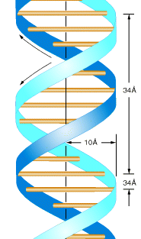
Las hebras que la conforman son complementarias (deducción realizada por Watson y Crick a partir de los datos de Chargaff, A se aparea con T y C con G, el apareamiento se mantiene debido a la acción de los puentes hidrogeno entre ambas bases). Tome nota que una purina con doble anillo siempre se aparea con una pirimidina con un solo anillo en su molécula.
Las purinas son la Adenina (A) y la Guanina (G). Durante este curso hablamos del Adenosin trifosfato (ATP), pero en ese caso el azúcar era la ribosa, mientras que en el ADN se encuentra la desoxirribosa.
Las Pirimidinas son la Citosina (C) y la Timina (T).
Las bases son complementarias, con A en un lado de la molécula únicamente encontramos T del otro lado, lo mismo ocurre con G y C. Si conocemos la secuencia de bases de una de las hebras, conocemos su complementaria.

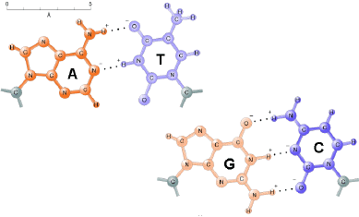

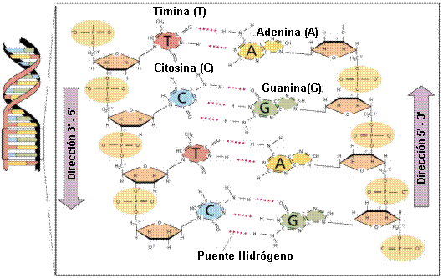
En cada extremo de una doble hélice lineal de DNA, el extremo 3'-OH de una de las hebras es adyacente al extremo 5'-P (fosfato) de la otra. En otras palabras, las dos hebras son antiparalelas, es decir, tienen una orientación diferente. En el esqueleto azucar -fosfato de del ADN los grupos fosfato se conectan al carbono 3´ de la molécula de desoxirribosa y al carbono 5´ de la siguiente, uniendo azúcares sucesivos. La prima (´) indica la posición del carbono en un azúcar. Por convención, la secuencia de bases de una hebra sencilla se escribe con el extremo 5'-P a la izquierda.

Replicación del ADN
Una vez que se comprobó que el ADN era el material hereditario y se descifró su estructura, lo que quedaba era determinar como el ADN copiaba su información y como la misma se expresaba en el fenotipo. Matthew Meselson y Franklin W. Stahl diseñaron el experimento para determinar el método de la replicación del ADN. Tres modelos de replicación era plausibles.
1. Replicación conservativa durante la cual se produciría un ADN completamente nuevo durante la replicación.

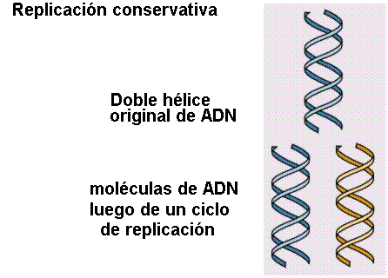
2. En la replicación semiconservativa se originan dos moléculas de ADN, cada una de ellas compuesta de una hebra del ADN original y de una hebra complementaria nueva. En otras palabras el ADN se forma de una hebra vieja y otra nueva. Es decir que las hebras existentes sirven de molde complementario a las nuevas.
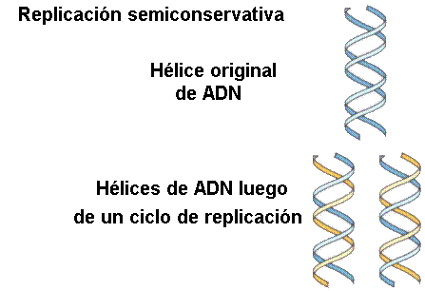

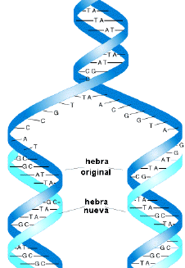

3. La replicación dispersiva implicaría la ruptura de las hebras de origen durante la replicación que, de alguna manera se reordenarían en una molécula con una mezcla de fragmentos nuevos y viejos en cada hebra de ADN.
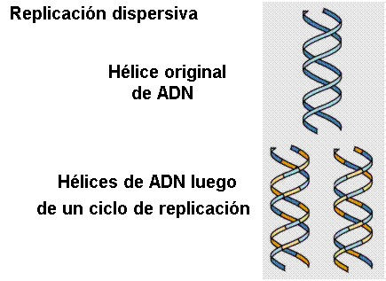

El experimento de Meselson-Stahl consiste en cultivar la bacteria Escherichia coli en un medio que contenga nitrógeno pesado (¹⁵Nitrógeno que es mas pesado que el isótopo mas común: el ¹⁴Nitrógeno ). La primera generación de bacterias se hizo crecer en un medio que únicamente contenía ¹⁵Nitrógeno como fuente de N. La bacteria se transfirió luego a un medio con ¹⁴N. Watson y Crick habían pronosticado que la replicación del ADN era semiconservativa, de ser así el ADN extraído de las bacterias luego de cultivarlas por una generación en ¹⁴N tendría un peso intermedio entre el ADN extraído del medio con ¹⁵N y el del extraído de medio con ¹⁴N y así fue.
Los detalles del experimento que incluye un proceso de ultracentrifugación en cloruro de Cesio (CeCl₂) puede encontrarse en el Curtis.
La replicación del ADN, que ocurre una sola vez en cada generación celular, necesita de muchos "ladrillos", enzimas, y una gran cantidad de energía en forma de ATP (recuerde que luego de la fase S del ciclo celular las células pasan a una fase G a fin de, entre otras cosas, recuperar energía para la siguiente fase de la división celular). La replicación del ADN en el ser humano a una velocidad de 50 nucleótidos por segundo, en procariotas a 500/segundo. Los nucleótidos tienen que se armados y estar disponibles en el núcleo conjuntamente con la energía para unirlos.
La iniciación de la replicación siempre acontece en un cierto grupo de nucleótidos, el origen de la replicación, requiere entre otras de las enzimas helicasas para romper los puentes hidrógeno y las topoisomerasas para aliviar la tensión y de las proteínas de unión a cadena simple para mantener separadas las cadenas abiertas.
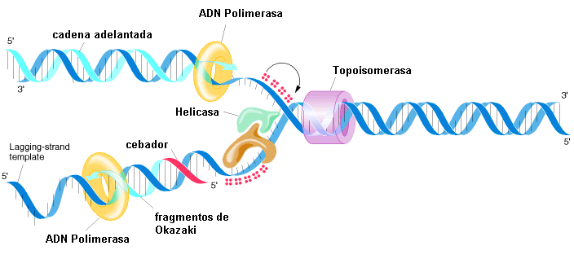
Una vez que se abre la molécula, se forma una área conocida como "burbuja de replicación" en ella se encuentran las "horquillas de replicación" . Por acción de la la ADN polimerasa los nuevos nucleótidos entran en la horquilla y se enlazan con el nucleótido correspondiente de la cadena de origen (A con T, C con G). Los procariotas abren una sola burbuja de replicación, mientras que los eucariotas múltiples. El ADN se replica en toda su longitud por confluencia de las "burbujas".
Dado que las cadenas del ADN son antiparalelas, y que la replicación procede solo en la dirección 5' to 3' en ambas cadenas, numerosos experimentos mostraron que, una cadena formará una copia continua, mientras que en la otra se formarán una serie de fragmentos cortos conocidos como fragmentos de Okazaki . La cadena que se sintetiza de manera continua se conoce como cadena adelantada y, la que se sintetiza en fragmentos, cadena atrasada.
Para que trabaje la ADN polimerasa es necesario la presencia, en el inicio de cada nuevo fragmento, de pequeñas unidades de ARN conocidas como cebadores, a posteriori, cuando la polimerasa toca el extremo 5' de un cebador, se activan otras enzimas, que remueven los fragmentos de ARN, colocan nucleótidos de ADN en su lugar y, una ADN ligasa los une a la cadena en crecimiento.
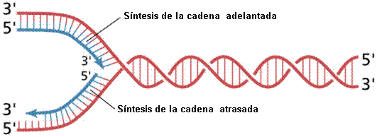

Si bien el período entre principios de siglo y la Segunda Guerra Mundial (1900 a 1940) ha sido considerado la edad de oro de la genética, los científicos aún no habían determinado que, en el ADN y no en las proteínas, se encontraba el material hereditario. Sin embargo en esa época se realizaron muchos descubrimientos genéticos y se estableció la relación entre genética y evolución.
El ADN fue aislado por Friedrich Miescher en 1869 de esperma de salmón y de pus de heridas abiertas. Dado que la encontró solamente en los núcleos, Miescher denominó a este compuesto nucleína.("Se levantaba en pleno invierno a las 4 y se iba a orillas del Rhin con su ayudante para pescar. Luego, procedía a la extracción de nucleína en un laboratorio abierto a todos los vientos, donde la temperatura rondaba los 2 °C. Una temperatura demasiado elevada habría impedido manipular la nucleína..." ***)
A posteriori se lo cambió a ácido nucleico y por último a ácido desoxirribonucleico (ADN).
Robert Feulgen, en 1914, describió un método para revelar por tinción el ADN, basado en el colorante fucsina. Se encontró, utilizando este método, la presencia de ADN en el núcleo de todas las células eucariotas, específicamente en los cromosomas.
Durante los años 20, el bioquímico P.A. Levene analizó los componentes del ADN. Encontró que contenía cuatro bases nitrogenadas: citosina, timina, adenina, y guanina; el azúcar desoxirribosa; y un grupo fosfato.
El concluyó:
- que la unidad básica (nucleótido) estaba compuesta de una base pegada a un azúcar y que el fosfato también estaba pegado al azúcar y
- lamentablemente también concluyó erróneamente que las bases estaban en cantidades iguales y, que un tetranucleótido era la unidad repetitiva de la molécula.
Sin embargo queda su idea de la estructura del nucleótido el cual es realmente la unidad fundamental (monómero) del ácido nucleico (polímero).
Existen cuatro nucleótidos que integran el ADN: uno con citosina (C), uno con guanina (G), uno con adenina (A), y uno con timina (T),
A comienzo "del año 1900", el estudio de la genética comienza a dar frutos: la relación entre el trabajo de Mendel y el de los biólogos celulares resultó en la teoría cromosómica de la herencia; Garrod propuso la relación entre los "errores innatos del metabolismo" y los genes. La pregunta quedó planteada: ¿que es un gen?
La repuesta la trajo el estudio de una enfermedad infecciosa mortal la neumonía. Durante los años 20 (192... por supuesto) Frederick Griffith estudió las diferencias entre una cepa de la bacteria Streptococcus peumoniae que producía la enfermedad y otra que no la causaba. La cepa que causaba la enfermedad estaba rodeada de una cápsula (también se la conoce como cepa S, del ingles smooth, o sea lisa, que es el aspecto de la colonia en las placas de Petri). La otra cepa (la R, de rugosa, que es el aspecto de la colonia en la placa de Petri) no tiene cápsula y tampoco causa neumonía. Frederick Griffith (1928) fue capaz de inducir la transformación de una cepa no patogénica Streptococcus pneumoniae EN PATOGÉNICA. Griffith postuló la existencia de un factor de transformación como responsable de este fenómeno.
Griffith inyectó las diferentes cepas de la bacteria en ratones. La cepa S mataba a los ratones mientras que la cepa R no lo hacía. Luego comprobó que la cepa S, muerta por calentamiento, no causaba neumonía cuando se la inyectaba. Sin embargo cuando combinaba la cepa S muerta por calentamiento, con la cepa R viva, e inyectaba la mezcla a los ratones ( recuerde que ningún componente individual de la mezcla mata a los ratones) los ratones contraían la neumonía y morían.
Las bacterias que se aislaban de los ratones muertos poseían cápsula y, cuando se las inyectaba, mataban otros ratones!
Otros experimentos mostraron que la segunda postulación era la correcta.
En los años 40 (19..), Oswald Avery, Colin MacLeod, y Maclyn McCarty revisaron el experimento de Griffith y concluyeron que el factor de transformación era el ADN. Oswald Avery repitiendo el trabajo de Griffith con el agregado de una enzima que destruía el ADN, demostró que el factor de transformación era el ADN. Cuando Avery agregaba esta enzima, no observaba la transformación obtenida por Griffith. El concluyó que el material hereditario era ADN y no una proteína. Su evidencia era fuerte pero no totalmente concluyente, para esa época el "candidato principal" para ser el material hereditario eran una proteína.

En 1952 Alfred D. Hershey y Martha Chase realizaron una serie de experimentos destinados a dilucidar si el ADN o las proteínas eran el material hereditario. Marcando el ADN y las proteínas con isótopos radioactivos el experimento demostraría cual de ellos entraba en la bacteria. Ese sería el material hereditario ( factor transformador de Griffith). Dado que el ADN contiene fósforo (P) pero no azufre (S), ellos marcaron el ADN con Fósforo-32 radioactivo. Por otra parte, las proteínas no contienen P pero si S, y por lo tanto se marcaron con Azufre-35. Hershey y Chase encontraron que el S-35 queda fuera de la célula mientras que el P-32 se lo encontraba en el interior, indicando que el ADN era el soporte físico de la herencia.
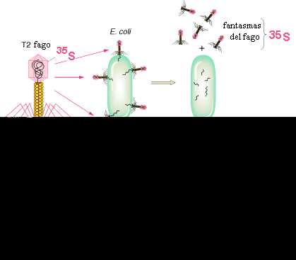

Síntesis proteica
Archibald Garrod, en 1902, fue el primero en sugerir, la relación entre enfermedad y metabolismo a través de su estudio de la alcaptonuria, enfermedad en que el individuo elimina por la orina una gran cantidad de ácido homogentísico que le da un color oscuro característico ("alcapto"). El razonó que en los individuos sanos el ácido homogentísico se debía metabolizar a otros productos, razón por la cual no aparecía en orina. Sospechó la existencia de un bloqueo en la vía metabólica y propuso que esa condición era debido a "un error innato del metabolismo". También descubrió que la alcaptonuria se heredaba como un factor Mendeliano recesivo.
George Beadle y Edward Tatum a los fines de los 30s y comienzos de los 40s encontraron la conexión sospechada por Garrod entre genes y metabolismo. Ellos usaron los rayos X para causar mutaciones en una cepa del hongo Neurospora. Esas mutaciones afectaban a un solo gen y a una sola enzima de vías metabólicas específicas. Beadle y Tatum propusieron la hipótesis "un gen una enzima" por la cual ganaron el premio Nobel en 1958.
Dado que las reacciones químicas que ocurren en el cuerpo están mediadas por enzimas, y dado que las enzimas son proteínas, debía existir una relación entre genes y proteínas. George Beadle, en los 40s, propuso que la mutación en el color de los ojos de la mosca de la fruta Drosophila era causada por el cambio de una proteína en una vía biosintética.
En 1941 Beadle y su colaborador Edward L. Tatum decidieron examinar, etapa por etapa, las reacciones químicas en una vía metabólica. Ellos usaron un hongo, la Neurospora crassa, como organismo experimental. Tiene como ventajas un ciclo de vida corto y el hecho de crecer fácilmente en laboratorio. Dado que es haploide en la mayor parte de su ciclo vital, las mutaciones se expresan inmediatamente. Los mapeos previos realizados a los cromosomas del organismo facilitaron su trabajo. La Neurospora puede desarrollarse en un medio mínimo, y su nutrición puede ser estudiada por su capacidad para metabolizar azúcares u otros productos, que los científicos pueden agregar o sacar de la mezcla utilizada para su crecimiento. También es capaz de sintetizar todos los aminoácidos que necesita para su crecimiento, por lo tanto las mutaciones en una vía biosintética pueden demostrase fácilmente.
La mutaciones en Neurospora son inducidas por rayos-X y luego, las esporas mutadas se colocan en un medio enriquecido con todos los aminoácidos . Estos cultivo se los compara con medio en el que existe solo uno de los 20 aminoácidos. Si una espora no puede sintetizar un aminoácido, por ejemplo prolina (Pro) solo crecerá en el medio al cual se le haya agregado prolina.
La biosíntesis de aminoácidos (los ladrillos que forman las proteínas) es un complejo proceso con muchas reacciones químicas mediadas por enzimas que si mutan, tornándose inactivas, detendrán la vía biosintética y por lo tanto el crecimiento.
Beadle y Tatum propusieron la hipótesis "un gen una enzima" y, dado que un gen codifica para la producción de una proteína. "Un gen una enzima" ha sido modificado a "un gen un polipéptido" dado que muchas proteínas (como la hemoglobina) están formadas por mas de un polipéptido.
Linus Pauling usando electroforesis para separar las moléculas de hemoglobina aportó datos cruciales al problema. La anemia drepanocítica es una enfermedad hereditaria que afecta a la hemoglobina. Pauling razonó que si Beadle y Tatum tenían razón, debería existir una diferencia pequeña, pero detectable, debido a las diferencias genéticas entre la hemoglobina normal (HH) y la de la anemia drepanocítica (hh).
Vernon Ingram descubrió que la hemoglobina normal y la patológica solo diferían en un aminoácido de un total de 300.

El ARN "engancha" la información existente en el ADN con la secuencia necesaria para ensamblar los aminoácidos en las proteínas.
El Ácido Ribonucleico (ARN) fue descubierto después del ADN. Recordemos que el ADN se encuentra restringido al núcleo de los eucariotas (como excepción también se encuentra presente en cloroplastos y mitocondrias) y a la región nuclear de los procariotas.
El ARN se encuentra en el núcleo pero también en el citoplasma (recuerde también que forma parte de los ribosomas). Los ribosomas son 2/3 ARN, un tipo llamado ARN ribosómico (ARNr) y 1/3 proteinas.
Los científicos durante mucho tiempo sospecharon la existencia de una relación entre el ARN y las proteínas.
La información fluye (con la excepción de la transcripción reversa) del ADN al ARN por vía del proceso llamado transcripción, y luego a la proteína por el proceso de traducción.
Transcripción es el proceso de fabricación ARN usando el ADN como molde.
Traducción es la construcción de una secuencia de aminoácidos (polipéptido) con la información proporcionada por la molécula de ARN.

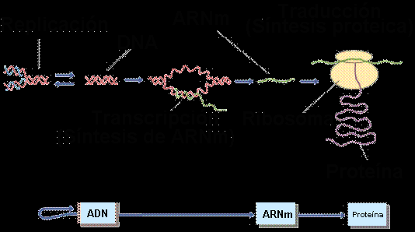
La ARN polimerasa abre la parte del ADN a ser transcripta. Solo una de las hebras del ADN (la hebra codificante ) se transcribe. Los nucleótidos de ARN se encuentran disponibles en la región de la cromatina (este proceso solo ocurre en la interfase) y se unen en un proceso de síntesis similar al del ADN.
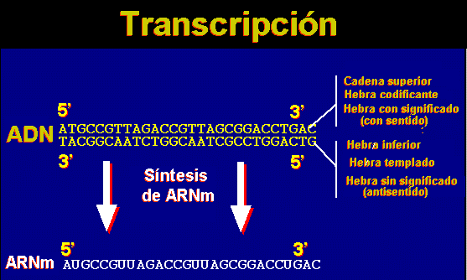

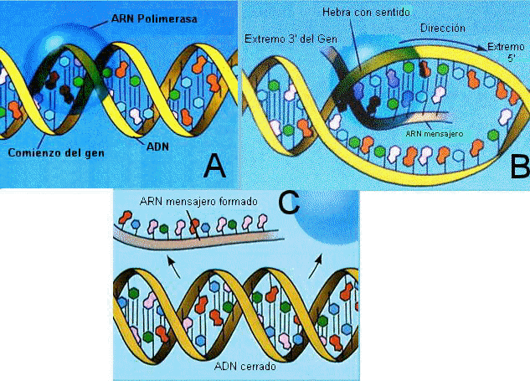

El Código Genético: Traducción del ARN en proteína
Fue el astrónomo George Gamow quien señaló que el código que representa a los aminoácidos debía consistir en grupos de al menos tres de las cuatro bases del ADN.
En efecto, los 20 aminoácidos están representados en el código genético por la agrupación de tres letras (triplete) de las cuatro existentes.
Si uno considera las posibilidades de arreglo de cuatro letras agrupadas de a tres (4³) resulta que tenemos 64 posibilidades de palabras a codificar, o 64 posibles codones (secuencia de tres bases en el ARNm que codifica para un aminoácido específico o una secuencia de control).
El código genético fue "roto" por Marshall Nirenberg y Heinrich Matthaei (del NIH), 10 años después que Watson y Crick "rompieran" el misterio de la estructura del ADN.
Nirenberg descubrió que el ARNm, independientemente del organismo de donde proviene, puede iniciar la síntesis proteica cuando se lo mezcla con el contenido del homogenado de Escherichia coli.
Adicionando poli-U (un ARNm sintético) a cada uno de 20 tubos de ensayo (cada uno de los cuales tenía un aminoácido diferente) Nirenberg y Matthaei determinaron que el codón UUU , el único posible en el poli-U, codificaba para el aminoácido fenilalanina.
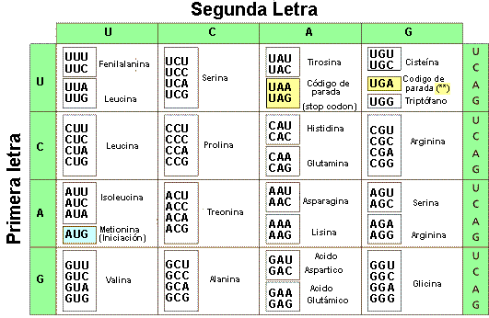

.Síntesis Proteica
La regulación de los genes de los procariotas difiere de la de los eucariotas pero, la de los procariotas es mucho mas fácil de estudiar y a ellos se refieren gran partes de los estudios.
Los promotores son secuencias de ADN que comienzan señales para la transcripción del ARN. Los terminadores son señales de detención. La molécula de ARNm puede tener de 500 a 10.000 nucleótidos.
Los ribosomas son las organelas de la célula donde se sintetizan la proteínas. Los ribosomas están formados por una subunidad liviana (30S) y una pesada (50S), el ARNr difiere en cada uno de ellos.
La subunidad 30S tiene un ARNr 16S y 21 proteínas diferentes.
La subunidad 50S consiste en ARNr 23S y 5S y 34 proteínas diferentes.

- La subunidad liviana tiene el sitio para que se pegue el ARNm. Tiene un rol crucial en la decodificación del ARN pues monitorea el apareamiento de bases entre el codón del ARNm y el anticodón de ARNt. También trabaja con la subunidad 50S en el proceso denominado translocación (proceso por el cual el ARNt asociado al ARNm se mueve un codón)
- La subunidad pesada tiene dos sitios para el ARNt. Cataliza la formación de la unión peptídica.

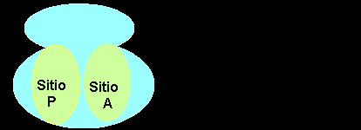
El ARNt tiene forma de trébol y es el que lleva el aminoácido apropiado al ribosoma cuando el codón lo "llama".
En la parte terminal del brazo mas largo del ARNt se encuentran tres bases, el anticodón, que son complementarias con el codón.
Existen 61 ARNt diferentes, cada uno posee un sitio diferente para pegar el aminoácido y un anticodón diferente. Para el codón UUU, el codón anticomplementario es AAA.

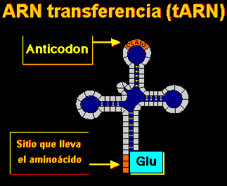
- La unión del aminoácido apropiado al ARNt esta controlado por una enzima: la aminoacil-ARNt sintetasa.
- La energía para la unión del aminoácido al ARNt proviene de la conversión de ATP (adenosín-trifosfato) a AMP (adenosín-monofosfato).

La traducción es el proceso de convertir las secuencias del ARNm en una secuencia de aminoácidos.
El código de iniciación es el AUG que codifica para el aminoácido metionina (Met). La traducción no ocurre si no está el codón AUG, por lo tanto la metionina (en realidad la formil-metionina, f-Met ) es siempre el primer aminoácido de la cadena polipeptídica, y frecuentemente se elimina al final del proceso.
El complejo formado por ARNt/ARNm/subunidad ribosómica pequeña es llamado "complejo de iniciación". La subunidad grande se pega al complejo de iniciación. Luego de esta fase el mensaje progresa durante la elongación de la cadena polipeptídica.
Un nuevo ARNt lleva otro aminoácido al sitio P vacío del complejo ribosoma /ARNm y posteriormente se forma un enlace peptídico con el aminoácido del sitio ocupado.
El complejo se mueve a lo largo del ARNm hasta el próximo triplete, liberando el sitio A.
El nuevo ARNt entra en el sitio A y se repite el proceso. Cuando el codón es un codón de terminación, un factor de liberación se pega al sitio, parando la traducción y liberando al complejo ribosómico del ARNm.
A menudo muchos ribosomas leen el mismo mensaje y forman una estructura conocida como polisoma. De esta manera la célula puede rápidamente fabricar varias proteínas similares.

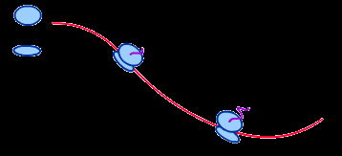

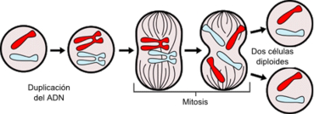Esquema resumido de lo que ocurre durante la mitosis

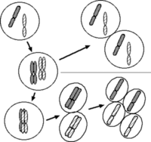Cromosomas homólogos en mitosis

La mitosis completa, que produce células genéticamente idénticas, es el fundamento del crecimiento, de la reparación tisular y de la reproducción asexual.

Mediante el proceso mitótico, el material genético se divide en dos núcleos idénticos, con lo que las dos células hijas que resultan si se produce la división del citoplasma (ver citocinesis) serán genéticamente idénticas. Por tanto, la mitosis es un proceso de división conservativo, ya que el material genético se mantiene de una generación celular a la siguiente. La mayor parte de la expresión génica se detiene durante la mitosis, pero mecanismos epigenéticos funcionan durante esta fase, para "recordar" los genes que estaban activos en mitosis y transmitirlos a las células hijas.¹⁷
Aunque los errores en la mitosis son bastante poco frecuentes, este proceso puede fallar, especialmente durante las primeras divisiones celulares en el cigoto. Los errores mitóticos pueden ser especialmente peligrosos para el organismo, porque el descendiente futuro de la célula madre defectuosa mantendrá la misma anomalía.
Un cromosoma puede no separarse durante la anafase. Este fenómeno se denomina "no-disyunción". Si esto ocurre, una célula hija recibirá dos cromosomas hermanos y la otra se quedará sin ninguno. Esto da lugar a que una célula tenga tres cromosomas que codifiquen la misma información genética (dos hermanos y un homólogo), una condición conocida como trisomía, y la otra célula, que solamente tiene un cromosoma (el cromosoma homólogo), tendrá monosomía. Estas células se consideran aneuploides, y la aneuploidía puede causar inestabilidad genética, un hecho frecuente en cáncer.¹⁸
La mitosis es un proceso traumático. La célula pasa por cambios drásticos en su estructura, algunos orgánulos se desintegran y se reconstruyen en cuestión de horas, y los microtúbulos tiran constantemente de los cromosomas. Por tanto, en ocasiones los cromosomas pueden dañarse. Un brazo del cromosoma se puede romper y perder un fragmento, causando deleción. El fragmento puede incorporarse incorrectamente a otro cromosoma no homólogo, causando translocación. Se puede integrar de nuevo al cromosoma original, pero en una orientación inversa, causando inversión. O se puede tratar erróneamente como un cromosoma separado, causando duplicación cromosómica.
Una parte de estos errores pueden detectarse por alguno de los puntos de control existentes a través del ciclo celular, lo cual produce una parada en la progresión celular, dando tiempo a los mecanismos reparadores a corregir el error. Si esto no ocurre, el efecto de estas anormalidades genéticas dependerá de la naturaleza específica del error. Puede variar de una anomalía imperceptible, a carcinogénesis o a la muerte del organismo.
Meiosis

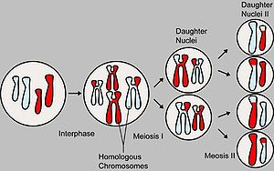

Anomalías cromosómicas
En la meiosis debe tener lugar una correcta separación de las cromátidas hacia los polos durante la anafase, lo que se conoce como disyunción meiótica; cuando esto no ocurre, o hay un retraso en la primera o segunda división meióticas, conduce a problemas en la configuración de los cromosomas, alterándose el número correcto de estos, es decir, dejan de ser múltiplos del número haploide original de la especie, lo que se conoce como aneuploidía. Entre los problemas en el material genético encontramos:
- Monosomía autosómica: produce la muerte en el útero.
- Síndrome de Turner: solamente un cromosoma X presente. Los afectados son hembras estériles, de estatura baja y un repliegue membranoso entre el cuello y los hombros. Poseen el pecho con forma de escudo y pezones muy separados, así como ovarios rudimentarios y manchas marrones en las piernas.

Trisomía
- Síndrome de Down .- Trisomía del cromosoma 21: es la aneuploidía más viable, con un 0,15% de individuos en la población. Incluye retraso mental (C.I de 20-50), cara ancha y achatada, estatura baja, ojos con pliegue apicántico y lengua grande y arrugada.
- Síndrome de Patau - Trisomía del cromosoma 13. Se trata de la trisomía menos frecuente. Se suele asociar con un problema meiótico materno, más que paterno y, al igual que en el síndrome de Down, el riesgo aumenta con la edad de la madre. Los afectados mueren poco tiempo después de nacer, la mayoría antes de los 3 meses, como mucho llegan al año. Se cree que entre el 80 y 90% de los fetos con el síndrome no llegan a término.
- Síndrome de Edwards - Trisomía del cromosoma 18. Es una enfermedad infrecuente, que clínicamente se caracteriza por bajo peso al nacer, talla baja, retraso mental y del desarrollo psicomotor (coordinación de la actividad muscular y mental), e hipertonía (tono anormalmente elevado del músculo). Está acompañada de diversas anomalías viscerales.
- Síndrome de Klinefelter - Un cromosoma X adicional en varones (XXY). Produce individuos altos, con físico ligeramente feminizado, coeficiente intelectual algo reducido, disposición femenina del vello del pubis, atrofia testicular y desarrollo mamario.
- Síndrome del supermacho - Un cromosoma Y adicional en varones (XYY). No presenta diferencias frente a los varones normales y de hecho se duda sobre el uso del término “síndrome” para esta condición.
- Síndrome de la superhembra - Un cromosoma X adicional en mujeres (XXX). No supone un riesgo aumentado de problemas de salud. Las mujeres con esta condición son altas, de bajo peso, con irregularidad en el periodo menstrual y rara vez presentan debilidad mental.

Véase también

